Сведения о деятельности ТОС «Неран»
Территориальное общественное самоуправление «Неран» зарегистрировано 25 июня 2018 года.
В состав ТОС «Неран» входит населенный пункт село Неран сельского поселения «Село Чумикан» Тугуро-Чумиканского муниципального района, численность населения которого составляет 67 человек, из них дети до 16 лет-19 человек.
Село национальное, где численность представителей коренных малочисленных народов Севера составляет более 80 процентов. В селе есть только начальная школа, дети старших классов обучаются в средней школе с. Чумикан. На сегодняшний день у детей есть игровая площадка, расположенная во дворе начальной школы, но рядом имеется необорудованное поле, где дети и взрослые гоняют мяч. Силами жителей на поле поддерживается чистота.
Члены инициативной группы предложили на месте необорудованного поля создать спортивную площадку: установить ограждение, поставить ворота для мини футбола, уличное спортивное оборудование и трибуну для зрителей. Велась разъяснительная работа среди населения методом опроса, подворового обхода, личных бесед с жителями села и стороны пришли к общему мнению по созданию оборудованной спортивной площадки на территории села. В итоге ТОС «Неран» в селе Неран впервые приняло участие в конкурсе проектов ТОС в Хабаровском крае.
В результате, мы получили грант из краевого бюджета в размере 262 290 (двести шестьдесят две тысячи двести девяносто) рублей в целях поддержки проекта ТОС.
23 октября 2018 года администрацией сельского поселения «Село Чумикан» Тугуро-Чумиканского муниципального района Хабаровского края заключено Соглашение № 93.2018 с Министерством внутренней политики и информации края по реализации проекта «Быстрее, выше, сильнее!» (обустройство спортивной площадки). Срок реализации проекта: июль 2018 г. – июнь 2019 г.

Территория в ходе реализации проекта.

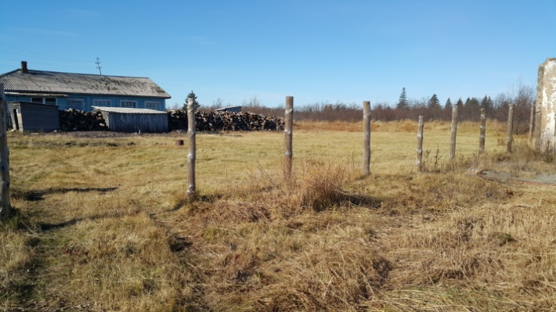
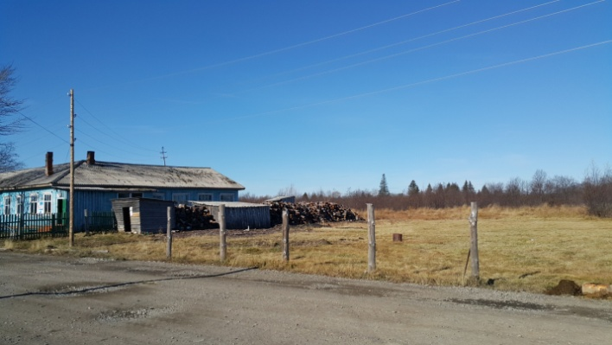

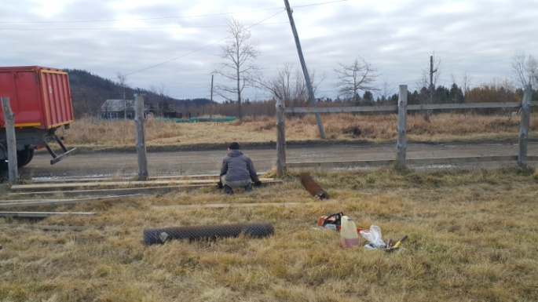
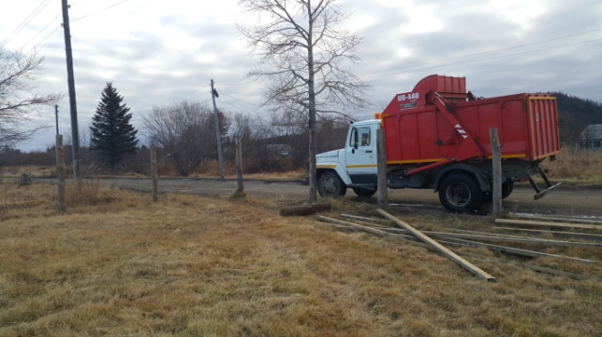

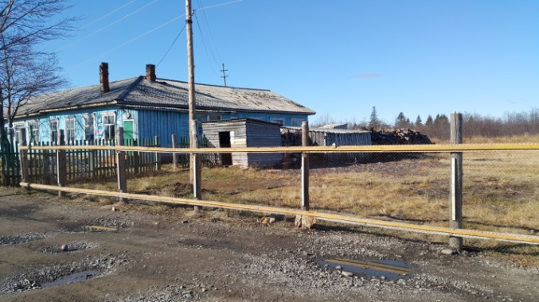
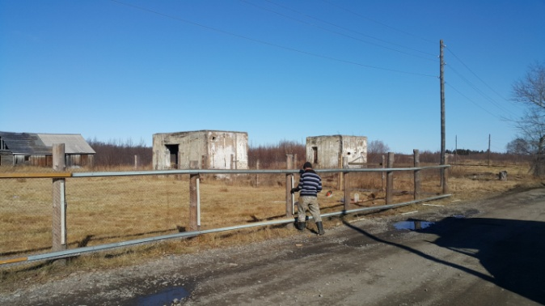

Целями проекта является организация семейного досуга, пропаганда здорового образа жизни, создание комфортных условий для проживания, развитие и совершенствование физических и нравственных качеств подрастающего поколения. Развитие дружеских связей между жителями всех возрастов, а также развитие собственных инициатив по решению вопросов местного значения.

ТОС «Неран»

